《班规重执行》学习指南
学习目标：
1.能识别遵守班规的行为，懂得如何自觉遵守班规并能举例说明。
2.通过正反事例的对比分析学会思考如何才能更好地执行班规。
3.自觉遵守班规的制度，树立规则意识和民主意识。

同学们，大家好！今天我们学习的内容是四年级道德与法治上册教材第12、13页《我们的班规我们订》第2课时“班规重执行”，请同学们打开书把这一部分内容先看一看，你可以边看书边思考，班规要怎样更好的执行呢？

学习任务单：
【课上活动】
活动一：你能发现这些不守规则的行为吗？你想对他们说些什么呢？
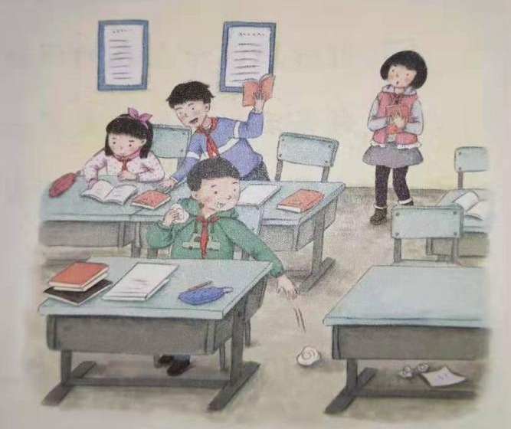
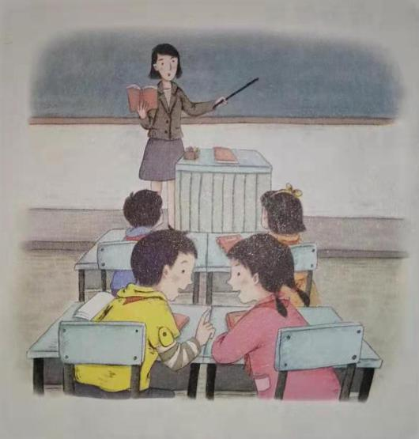
今天是新老师上课，金东和李蔷在 赵方看到别的同学随地扔废纸，他也扔了
下面交头接耳。 一个纸团。

我发现他们有_________________________不守规则的行为，我想对他们说：____________________________________________。

活动二：在你的班级中遵守班规良好的同学，请你把他们的名字写一写，并试着说一说他（她）被评选为“遵守班规之星”的理由吧！
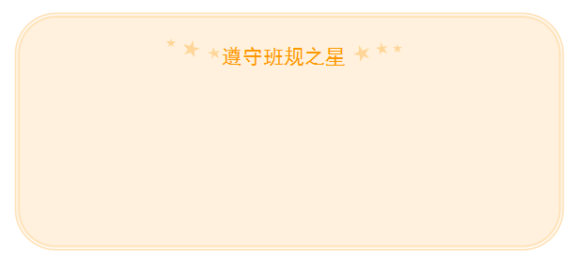

_______________________________________________
_______________________________________________
_______________________________________________

活动三：对于不能遵守班规的同学，你有什么好办法可以帮帮他们吗？请把你的建议写下来吧！
我的建议是：
_________________________________________________________________
_________________________________________________________________。

【课后作业】
反思自己在遵守班规方面有哪些不足？今后如何改进？
__________________________________________________________________________________________________________________________________________
【参考答案】
答：不足（略）。改进可以围绕：针对自己所违反的班规进行具体的解决措施，如上学总是迟到，需要制定详细的作息时间表并严格遵守，养成早起早睡的好习惯等。

